Схема водоснабжения и водоотведения
Усть-Рубахинского муниципального образования на период с 2014 по 2024 год

Пояснительная записка

г. Иркутск
2014 год

УТВЕРЖДАЮ:  Генеральный директор  ООО «НПО «ЦЭО»  _____________________А.Е. Куменко | УТВЕРЖДАЮ:  Руководитель администрации  Усть-Рубахинского  муниципального образования  _________________ А.И. Бурачков
«___» ________________2014 г. | «___» ______________ 2014 г.

Схема водоснабжения и водоотведения
Усть-Рубахинского муниципального образования на период с 2014 по 2024 год

Пояснительная записка

г. Иркутск
2014 год

АННОТАЦИЯ
Данная работа выполнена в соответствии с договором №245/13 от 03 декабря 2013 года между Обществом с ограниченной ответственностью «НПО «ЦЭО» (ООО «НПО «ЦЭО») и администрацией Усть-Рубахинского муниципального образования на выполнение работ по разработке и утверждению схемы водоснабжения и водоотведения Усть-Рубахинского муниципального образования.

ОГЛАВЛЕНИЕ

АННОТАЦИЯ 3
ОГЛАВЛЕНИЕ 4
Глава 1. Схема водоснабжения 8
1.1. Существующее положение в сфере водоснабжения муниципального образования 8
1.1.1. Описание структуры системы водоснабжения и территориально-институционального деления поселения на зоны действия предприятий, организующих водоснабжение муниципального образования (эксплуатационные зоны) 9
1.1.2. Описание состояния существующих источников водоснабжения и водозаборных сооружений 11
1.1.3. Описание существующих сооружений очистки и подготовки воды, включая оценку соответствия применяемой технологической схемы требованиям обеспечения нормативов качества и определение существующего дефицита (резерва) мощностей 13
1.1.4. Описание технологических зон водоснабжения 14
1.1.5. Описание состояния и функционирования существующих насосных станций, включая оценку энергоэффективности подачи воды 17
1.1.6. Описание состояния и функционирования водопроводных сетей систем водоснабжения, включая оценку амортизации сетей и определение возможности обеспечения качества воды в процессе транспортировки 20
1.1.7. Описание территорий муниципального образования, неохваченных централизованной системой водоснабжения 21
1.1.8. Описание существующих технических и технологических проблем в водоснабжении муниципального образования 22
1.1.9. Описание существующих технических и технологических решений по предотвращению замерзания воды 23
1.2. Существующие балансы производительности сооружений системы водоснабжения и потребления воды и удельное водопотребление 25
1.2.1. Общий водный баланс подачи и реализации воды, включая оценку и анализ структурных составляющих неучтенных расходов и потерь воды при ее производстве и транспортировке 25
1.2.2. Территориальный водный баланс подачи воды по зонам действия водопроводных сооружений (годовой и в сутки максимального водопотребления) 25
1.2.3. Структурный водный баланс реализации воды по группам потребителей 25
1.2.4. Сведения о действующих нормах удельного водопотребления населения и о фактическом удельном водопотреблении с указанием способов его оценки (при отсутствии данных, разрабатывается план мониторинга фактического водопотребления населения) 25
1.2.5. Описание системы коммерческого приборного учета воды, отпущенной из сетей абонентам и анализ планов по установке приборов учета 26
1.2.6. Анализ резервов и дефицитов производственных мощностей системы водоснабжения поселения 26
1.3. Перспективное потребление коммунальных ресурсов в сфере водоснабжения 27
1.3.1. Сведения о фактическом и ожидаемом потреблении воды (годовое, среднесуточное, максимальное суточное) 27
1.3.2. Описание территориальной структуры потребления воды согласно отчетам организаций, осуществляющих водоснабжение с территориальной разбивкой по технологическим зонам водопроводных станций 28
1.3.3. Оценка расходов воды на водоснабжение по типам абонентов, в том числе: на водоснабжение жилых зданий; на водоснабжение объектов общественно-делового назначения; на водоснабжение промышленных объектов 31
1.3.4. Сведения о фактических и планируемых потерях воды при ее транспортировке 31
1.3.5. Перспективные водные балансы (общий, территориальный по водопроводным сооружениям, а также структурный по группам потребителей) 32
1.3.6. Расчет требуемой мощности водозаборных и очистных сооружений исходя из данных о перспективном потреблении воды 32
1.4. Предложения по строительству, реконструкции и модернизации объектов систем водоснабжения 33
1.4.1. Сведения об объектах, предлагаемых к новому строительству для обеспечения перспективной подачи в сутки максимального водопотребления 33
1.4.2. Сведения о действующих объектах, предлагаемых к реконструкции (техническому перевооружению) для обеспечения перспективной подачи в сутки максимального водопотребления 33
1.4.3. Сведения об объектах, предлагаемых к новому строительству для обеспечения качества воды, соответствующего требованиям действующим нормам 33
1.4.4. Сведения о действующих объектах, предлагаемых к выводу из эксплуатации 34
1.5. Предложения по строительству, реконструкции и модернизации линейных объектов централизованных систем водоснабжения 34
1.5.1. Сведения о реконструируемых и предлагаемых к новому строительству магистральных водопроводных сетях, обеспечивающих перераспределение основных потоков из зон с избытком в зоны с дефицитом производительности сооружений (использование существующих резервов для существующих абонентов) 34
1.5.2. Сведения о реконструируемых и предлагаемых к новому строительству магистральных водопроводных сетях для обеспечения перспективных изменений объема водоразбора во вновь осваиваемых районах поселения под жилищную, комплексную или производственную застройку (подача воды к объектам новой застройки) 35
1.5.3. Сведения о реконструируемых и предлагаемых к новому строительству магистральных водопроводных сетях для перераспределения технологических зон водопроводных сооружений 35
1.5.4. Сведения о реконструируемых и предлагаемых к новому строительству магистральных водопроводных сетях для обеспечения нормативной надежности водоснабжения и качества подаваемой воды 35
1.5.5. Сведения о реконструируемых участках водопроводной сети, подлежащих замене в связи с исчерпанием эксплуатационного ресурса 35
1.5.6. Сведения о новом строительстве и реконструкции насосных станций 36
1.5.7. Сведения о новом строительстве и реконструкции резервуаров и водонапорных башен 36
1.5.8. Сведения о развитии систем диспетчеризации, телемеханизации и систем управления режимами водоснабжения на объектах организаций, осуществляющих водоснабжение 36
1.5.9. Сведения о развитии системы коммерческого учета водопотребления организациями, осуществляющими водоснабжение. 36
1.6. Экологические аспекты мероприятий по строительству и реконструкции объектов централизованной системы водоснабжения 36
1.6.1. Сведения о мерах по предотвращению вредного воздействия на водный бассейн предлагаемых к новому строительству и реконструкции объектов централизованной системы водоснабжения при сбросе (утилизации) промывных вод 37
1.6.2. Сведения о мерах по предотвращению вредного воздействия на окружающую среду при реализации мероприятий по снабжению и хранению химических реагентов, используемых в водоподготовке (хлор и другие). 38
1.7. Оценка капитальных вложений в новое строительство, реконструкцию и модернизацию объектов централизованных систем водоснабжения 38
1.7.1. Оценка капитальных вложений в новое строительство и реконструкцию объектов централизованных систем водоснабжения в ценах 2013 года 38
1.7.2. Оценка капитальных вложений, выполненная в ценах, установленных на момент выполнения программы с последующим их приведением к текущим прогнозным ценам 39
Глава 2. Схема водоотведения 42
2.1. Существующее положение в сфере водоотведения муниципального образования 42
2.1.1. Описание существующих канализационных очистных сооружений, включая оценку соответствия применяемой технологической схемы требованиям обеспечения нормативов качества сточных вод и определение существующего Сооружения для обработки осадка 42
2.1.2. Описание технологических зон водоотведения (отдельно для каждого очистного сооружения) 42
2.1.3. Описание состояния и функционирования системы утилизации осадка сточных вод 42
2.1.4. Описание состояния и функционирования канализационных коллекторов и сетей, и сооружений на них, включая оценку амортизации (износа) и определение возможности обеспечения отвода и утилизации сточных вод 42
2.1.5. Оценка безопасности и надежности централизованных систем водоотведения и их управляемости 42
2.1.6. Оценка воздействия централизованных систем водоотведения на окружающую среду 42
2.1.7. Анализ территорий муниципального образования, неохваченных централизованной системой водоотведения 43
2.1.8. Описание существующих технических и технологических проблем в водоотведении муниципального образования 43
2.2. Существующие балансы производительности сооружений системы водоотведения 43
2.3. Перспективные расчетные расходы сточных вод 43
2.4. Предложения по строительству, реконструкции и модернизации (техническому перевооружению) объектов централизованных систем водоотведения 43
2.5. Предложения по строительству и реконструкции линейных объектов централизованных систем водоотведения 44
2.6. Экологические аспекты мероприятий по строительству и реконструкции объектов централизованной системы водоотведения 44
2.7. Оценка капитальных вложений в новое строительство, реконструкцию и модернизацию объектов централизованных систем водоотведения 44
Глава 3. электронная модель 45
3.1. Электронная модель системы водоснабжения и водоотведения 45
3.1.1. Описание программы моделирования, ее структуры, алгоритмов расчетов, возможностей и особенностей 47
3.1.2. Описание модели системы подачи и распределения воды, модели системы водоотведения, системы ввода и вывода данных 48

Схема водоснабжения

Существующее положение в сфере водоснабжения муниципального образования
В состав территории Усть-Рубахинского МО входят земли следующих населенных пунктов:
- деревня Муксут;
- деревня Рубахина;
- деревня Уват;
- деревня Швайкина;
- деревня Шум;
- поселок Вознесенский;
- поселок Майский;
- поселок Подгорный;
- село Абалаково;
- село Мельница (админ. центр)
Усть-Рубахинское муниципальное образование расположено в центре Нижнеудинского района Иркутской области. Общая его площадь - 724,6232 кв. км. На севере муниципальное образование граничит с Нижнеудинским городским поселением, на востоке – с Шумским городским и Худоеланским сельским поселениями, на юге- с Солонецким и Порогским сельскими поселениями, на западе с Каменским сельским поселением.
Численность населения Усть-Рубахинского муниципального образования составляет 3624 человека. За последние несколько лет на территории наблюдается естественная убыль населения, показатели смертности превышают показатели рождаемости. Основной состав населения Усть-Рубахинского муниципального образования составляет русское население. 59 процентов населения Усть-Рубахинского муниципального образования составляет трудоспособное население, 18.78 % составляют пенсионеры, 22,82% составляют население моложе трудоспособного возраста. Из-за нехватки рабочих мест часть трудоспособного населения работает на выезде в городе Нижнеудинске и других регионах вахтовым методом или, являясь временно безработными, ведут личное подсобное хозяйство.
Климат территории резко континентальный, его характерной особенностью является большое колебание температур воздуха. Среднегодовая температура воздуха – -1,4ºС, а абсолютный минимум -23 ºС. Среднегодовое количество осадков 372 мм. Преобладающими ветрами являются ветра северо-западных и юго-восточных направлений.
Общая площадь рассматриваемой территории составляет 72382га.
Застройкой занято 563,03га, что составляет 0,78% всех земель муниципального образования. Зоны, занятые лесами, занимают большую часть площади в границах муниципального образования (63,921%).
Анализ современного использования территории поселения позволяет сделать вывод о его недостаточной эффективности. На долю жилой застройки приходится 555,45га, или 0,767% территории. Площадь жилой территории в расчете на одного жителя составляет 1532,7м². Значительная часть застройки населенных пунктов – 97,98% жилой зоны, приходится на застройку индивидуальными жилыми домами.
Площадь зон делового, общественного и коммерческого назначения в расчете на одного жителя составляет 7,78м², что значительно меньше уровня других муниципальных образований Иркутской области.
Производственные и коммунальные территории занимают площадь в 41,08га, или 0,057% земель поселения. Транспорт занимает 90,27га. Промышленные территории охватывают 28,14га, которые приходятся на предприятия IV, V класса вредности. Такая структура производственных территорий отражает современный функциональный профиль муниципального образования.
Рекреационные территории занимают 11,42га.
Экономика Усть-Рубахинского сельского поселения представлена:
- добычей полезных ископаемых (золото, серебро),
- сельским хозяйством и заготовительной деятельностью,
- малым бизнесом и предпринимательством.
На данный момент времени доля Усть-Рубахинского муниципального образования по развитию промышленности и сельского хозяйства крайне низкая. Численность населения с каждым годом уменьшается. Коммунальные услуги предоставляются не в полном объеме, жилищный фонд изношен. Низкий уровень жизни населения
В д. Муксут, д. Уват, д. Швайкина, д. Шум, п. Майский, п. Подгорный, с. Абалаково и частично в с. Мельница, п. Вознесенский и д. Рубахина водоснабжение общественных и жилых зданий осуществляется децентрализовано от 13 скважин глубиной от 40 до 80 метров и 14 колодцев, некоторые жители используют для водоснабжения скважины, пробуренные самостоятельно, там, где подземные воды залегают на глубине не более чем 8 метров, население использует для водоснабжения абиссинские скважины ручного бурения.
В настоящее время не функционирует скважина в д. Уват и д. Швайкина.
Жилищный фонд с децентрализованным водоснабжением составляет 58,7 тыс. кв.м. (86% от общей площади) в котором проживает 3191 человек.
Жилищный фонд, оборудованный централизованным водоснабжением составляет 9,5 тыс. кв.м. (14% от общей площади) в котором проживает 433 человека.
Централизованное водоснабжение осуществляется только в населенном пункте с. Мельница, п. Вознесенский и д. Рубахина. Эксплуатацию водозаборных сооружения в с. Мельница в 2012 году осуществляло предприятие УМП «РЖКХ», в 2013 году предприятие ООО СК «Ремстрой». Водозаборные сооружения, расположенные на территории других населенных пунктов, обслуживаются муниципальным образованием самостоятельно с привлечением специализированных предприятий.

Описание структуры системы водоснабжения и территориально-институционального деления поселения на зоны действия предприятий, организующих водоснабжение муниципального образования (эксплуатационные зоны)
с. Мельница
Численность населения с. Мельница составляет 1420 человек Источниками централизованного водоснабжения (жилой застройки и административных зданий) с. Мельница являются водонапорная башня и скважины:
- Водонапорная башня «Сибирь», которая находится по ул. Ленина, 44а
- Насосная станция «РТП», находится по ул. Юбилейная, 22а, введена в эксплуатацию в 2012 году.
- Артезианская скважина по ул. Муравьева, 15а, год ввода в эксплуатацию 2005, глубина 80 м.
- Насосная станция по ул. Короленко, 19, введена в эксплуатацию в 2011 году, глубина 60 м.
- Насосная станция по ул. Лермонтова, 22, введена в эксплуатацию в 2011 году
Децентрализованное водоснабжение с. Мельница осуществляется из скважин и колодцев:
- Артезианская скважина по ул. Береговая, 18а, введена в эксплуатацию в 1976, глубина 80 м.
- Артезианская скважина по ул. Победы, 2а, введена в эксплуатацию в 1971, глубина 80 м.
- Артезианская скважина по ул. Мира, 4а, введена в эксплуатацию в 2005, глубина 36 м.
- Колодец по ул. Ленина, 28, год ввода в эксплуатацию 1960
- Колодец по ул. Ленина, 19, год ввода в эксплуатацию 1960
- Колодец по ул. Ленина, 4, год ввода в эксплуатацию 1960
- Колодец по ул. Юбилейная,13, год ввода в эксплуатацию 1960
Общая протяженность водопроводных сетей насосной станции «РТП» составляет 1800 м, в том числе изношенных и нуждающихся в замене 70%, диаметр трубопроводов 108 мм, водонапорной башни «Сибирь» протяженность водопроводных сетей составляет 1100 м, средний процент износа сетей – 55%, диаметр трубопровода – 108 мм.
п. Вознесенский
Численность населения п. Вознесенский составляет 637 человек Основным источником централизованного водоснабжения (жилой застройки и административных зданий) п. Вознесенский является водонапорная башня «Саяны», которая находится по ул. Школьная, 9 и была введена в эксплуатацию в 1993 году, с глубиной 300 м. Так же на территории п. Вознесенский имеется насосная станция по ул. Транспортная, 12а, запуск которой запланирован на май-июль 2014 года.
Общая протяженность водопроводных сетей составляет 1,2 км. Диаметр трубопроводов - 108мм. Средний процент износа сетей - 55%.
д. Рубахина
Численность населения д. Рубахина составляет 426 человек. Централизованное водоснабжение осуществляется от артезианской скважины по ул. Весны, 2а, которая работает с 2005 года и имеет глубину 80 м.
Скважина, которая находится по ул. Береговая, 10 обеспечивает водой потребителей, которые не подключены к централизованной системе водоснабжения, введена в эксплуатацию в 1993 году, глубина 83 м. Остальное население д. Рубахина питается от индивидуальных скважин, глубиной до 8 м. и колодцев.
п. Подгорный
Численность населения п. Подгорный составляет 321 человек. На территории поселка находится одна скважина по ул. Садовая, к которой подключены училище, гаражи, столовая, общежитие, детский сад. Скважина находится в ведомстве у администрации области. Остальное население питается от самостоятельно пробуренных скважин и индивидуальных колодцев.
с. Абалаково
Численность населения с. Абалаково составляет 109 человек. Водоснабжение осуществляется от артезианской скважины по ул. Механизаторов, 2, которая работает с 1976 года, ее глубина составляет 80 м, а также из колодцев по ул. Центральная, 40 и ул. Школьная, 11 возведенных в 1960 году.
Централизованное водоснабжение в с. Абалаково отсутствует.
д. Уват
Численность населения д. Уват составляет 109 человек Водоснабжение деревни Уват осуществляется от одной артезианской скважины по ул. Мира, 32, введенная в эксплуатацию в 1981 году, глубина которой составляет 80 м. На данный момент скважина не эксплуатируется, так как нуждается в замене труб и глубинного насоса. А так же от трех колодцев по ул. Мира, 4, ул. Мира, 13, ул. Мира, 27, которые работают с 1960 года.
Централизованное водоснабжение на территории д. Уват отсутствует.

д. Швайкина
Численность населения д. Швайкина составляет 150 человек Водоснабжение д. Швайкина осуществляется от одной артезианской скважины по ул. Школьная, 10, которая работает с 1996 году, глубина которой составляет 80 м. На данный момент скважина не эксплуатируется, так как нуждается в замене труб и глубинного насоса. А так же население деревни Швайкина осуществляется от трех колодцев по ул. Центральная, 4, ул. Центральная, 15, ул. Центральная, 29, которые работают с 1960 года.
Централизованное водоснабжение на территории д. Швайкина отсутствует.

д. Шум
Численность населения д. Шум составляет 214 человек Водоснабжение осуществляется от одного колодца, который находится по ул. Нагорная, 2а. Колодец был возведен в 1960 году.
Централизованное водоснабжение на территории д. Шум отсутствует.
д. Муксут
Численность населения д. Муксут составляет 76 человек. Централизованное водоснабжение отсутствует. Водопотребление осуществляется от самостоятельно пробуренных скважин и от индивидуальных колодцев.
п. Майский
Численность населения п. Майский составляет 162 человека. Централизованное водоснабжение отсутствует. Водопотребление осуществляется от самостоятельно пробуренных скважин и от индивидуальных колодцев.

Описание состояния существующих источников водоснабжения и водозаборных сооружений
с. Мельница
Источники водоснабжения:
- Водонапорная башня «Сибирь»;
- Насосная станция «РТП» ИСТОК-7,5-1-1011-1120-У, установлено оборудование:
Насос скважинный ЭЦВ 6-10-185, производительность 10 куб.м/час, мощность 6кВт. Введен в эксплуатацию в 2012 году.
- Артезианская скважина по ул. Муравьева, 15а установлен глубинный насос ЭЦВ 6-6,5-110, производительность 6,5 куб.м/час, напор 110 м, мощность 6 кВт.
- Насосная станция ИСТОК по ул. Короленко, 19;
Насос скважинный NS-95F/22. 7.5, производительность составляет15 куб.м/час, мощность 7,5 кВт. Введен в работу в 2011 году.
- Насосная станция ИСТОК по ул. Лермонтова, 22, установлено оборудование:
Насос скважинный NS-95F/22. 7.5, производительность составляет15 куб.м/час, мощность 7,5 кВт. Введен в работу в 2011 году.
Оборудование на источниках водоснабжения находится в удовлетворительном состоянии.
Децентрализованное водоснабжение с. Мельница осуществляется из скважин и колодцев:
- Артезианская скважина по ул. Береговая, 18а, установлен глубинный насос ЭЦВ 6-6,5-110, производительность 6,5 куб.м/час, напор 110 м, мощность 6 кВт.
- Артезианская скважина по ул. Победы, 2а установлен глубинный насос ЭЦВ 6-16-110, производительность 6,5 куб.м/час, напор 110 м, мощность 6 кВт.
- Артезианская скважина по ул. Мира, 4а установлен глубинный насос ЭЦВ 6-6,5-110, производительность 6,5 куб.м/час, напор 110 м, мощность 6 кВт.
- Колодец по ул. Ленина, 28;
- Колодец по ул. Ленина, 19;
- Колодец по ул. Ленина, 4;
- Колодец по ул. Юбилейная,13.
Общая протяженность водопроводных сетей насосной станции «РТП» составляет 1800 м, в том числе изношенных и нуждающихся в замене 70%, диаметр трубопроводов 108 мм, водонапорной башни «Сибирь» протяженность водопроводных сетей составляет 1100 м, средний процент износа сетей – 55%, диаметр трубопровода – 108 мм.

п. Вознесенский
Источником централизованного водоснабжения (жилой застройки и административных зданий) п. Вознесенский является водонапорная башня «Саяны», которая находится по ул. Школьная,9 и была введена в эксплуатацию в 1993 году, глубина 300 м. Установлен глубинный насос КМ-20-30-5,5, производительность 20 куб.м/час, напор 30 м, мощность 5,5 кВт.
Так же на территории п. Вознесенский имеется насосная станция ИСТОК-НС-20 по ул. Транспортная, 12а, запуск которой запланирован на май-июль. В станции установлен один скважинный насос NS-95F/22. 7.5 производительность составляет15 куб.м/час, мощность 7,5 кВт. Введен в работу в 2011 году.
Общая протяженность водопроводных сетей составляет 1,2 км. Диаметр трубопроводов - 108мм. Средний процент износа сетей - 55%.
д. Рубахина
Водоснабжение осуществляется от артезианской скважины по ул. Весны, 2а, которая работает с 2005 года и имеет глубину 80 м., непосредственно из которой, вода подается в водопроводную сеть. Установлен глубинный насос ЭЦВ 6-16-110 производительностью 6,5 куб.м/час, мощностью 6кВт и напором 110 м.
Скважина, находящаяся по ул. Береговая, 10 обеспечивает водой потребителей, которые не подключены к централизованной системе водоснабжения, введена в эксплуатацию в 1993 году, глубина 83 м. Оборудована глубинным насосом, марки ЭЦВ 6-16-110 производительностью 6,5 куб.м/час, с напором 110 м.в.ст.

с. Абалаково
Водоснабжение осуществляется от артезианской скважины по ул. Механизаторов, 2, которая работает с 1976 года, ее глубина составляет 80 м. Производительность глубинного насоса марки ЭЦВ 6-16-110, с напором 110 м.в.ст. составляет 6,5 куб.м/час
Также водоснабжение осуществляется из колодцев по ул. Центральная, 40 и ул. Школьная, 11 возведенных в 1960 году.

Описание существующих сооружений очистки и подготовки воды, включая оценку соответствия применяемой технологической схемы требованиям обеспечения нормативов качества и определение существующего дефицита (резерва) мощностей
На территории Усть-Рубахинского муниципального образования сооружения очистки и подготовки воды отсутствуют.
Контроль качества забираемых вод
В соответствии с Федеральным Законом «О санитарно-эпидемиологическом благополучии населения» за качеством питьевой воды осуществляется производственный контроль, государственный и ведомственный санитарно-эпидемиологический надзор.
Производственный контроль качества вод, водоисточников и питьевой воды осуществляется испытательной лабораторией филиал ФБУЗ «Центр гигиены и эпидемиологии в Иркутской области» в Нижнеудинском районе на основании договора.
Контроль качества воды водоисточника и воды, подаваемой в распределительную сеть
Производственный контроль качества воды водоисточников и питьевой воды, подаваемой в распределительную сеть, производится в Испытательной лаборатории предприятия, имеющая Аттестат аккредитации испытательной лаборатории (центра) в системе аккредитации аналитических лабораторий № РОСС RU. 0001.513618, согласно требованиям СанПиН 2.1.4.1074-01 «Питьевая вода. Гигиенические требования к качеству воды централизованных систем питьевого водоснабжения. Контроль качества», СанПиН 2.1.4.1110-02 «Зоны санитарной охраны источников водоснабжения и водопроводов питьевого водоснабжения», ГОСТ 17.1.3.03-77 «Правила выбора и оценка качества источников централизованного хозяйственно-питьевого водоснабжения», СП 2.1.5.1059-01 «Гигиенические требования к охране подземных вод от загрязнений».
Контроль проводится на основании разработанных, утвержденных и согласованных в установленном порядке рабочих программ исследования воды источников, обработанной питьевой воды и воды в распределительной сети по каждому водозабору отдельно.
Контроль по водозаборам Усть-Рубахинского муниципального образования. В программах определены места и периодичность отбора проб, перечень определяемых ингредиентов по микробиологическим и химическим показателям.
Все лабораторные исследования выполняются по аттестованным ПНД Ф на метод выполнения измерений с соблюдением всех требований действующих ГОСТов, СП, РД, МУК и других нормативных документов на проведение исследований и испытаний. Отбор проб воды производится в соответствии с требованиями ГОСТ.
Анализ качества подаваемой питьевой воды
Источники водоснабжения на территории Усть-Рубахинского муниципального образования обладают водой питьевого качества, не требующей сложных водоочистных и водоподготовительных сооружений для достижения качества воды соответствующего СанПиН 2.1.4.1074-01. По этой причине в системах водоснабжения на территории Усть-Рубахинского муниципального образования отсутствуют водоочистные сооружения, а подготовка питьевой воды осуществляется путем обеззараживания таблетками «Акватабс». Несмотря на это, анализ качества выявил превышение концентрации нитратов.

Описание технологических зон водоснабжения
с. Мельница
Источниками водоснабжения с. Мельница являются водонапорная башня и насосная станция, расположенные по ул. Ленина, 44а и ул. Юбилейная, 22а.
Водопроводная сеть города состоит из пяти самостоятельных систем:
- Водонапорная башня «Сибирь», находится по ул. Ленина, 44а
- Насосная станция «РТП», находится по ул. Юбилейная, 22а;
- Артезианская скважина по ул. Муравьева, 15а;
- Насосная станция по ул. Короленко, 19;
- Насосная станция по ул. Лермонтова, 22.
Северо-восточная часть села снабжается водой от двух насосных станций и одной артезианской скважины.
Центральная часть села снабжается водой от водонапорной башни «Сибирь» и от насосной станции «РТП».
Ниже на рисунке 1 проиллюстрированы зоны действия источников водоснабжения с. Мельница
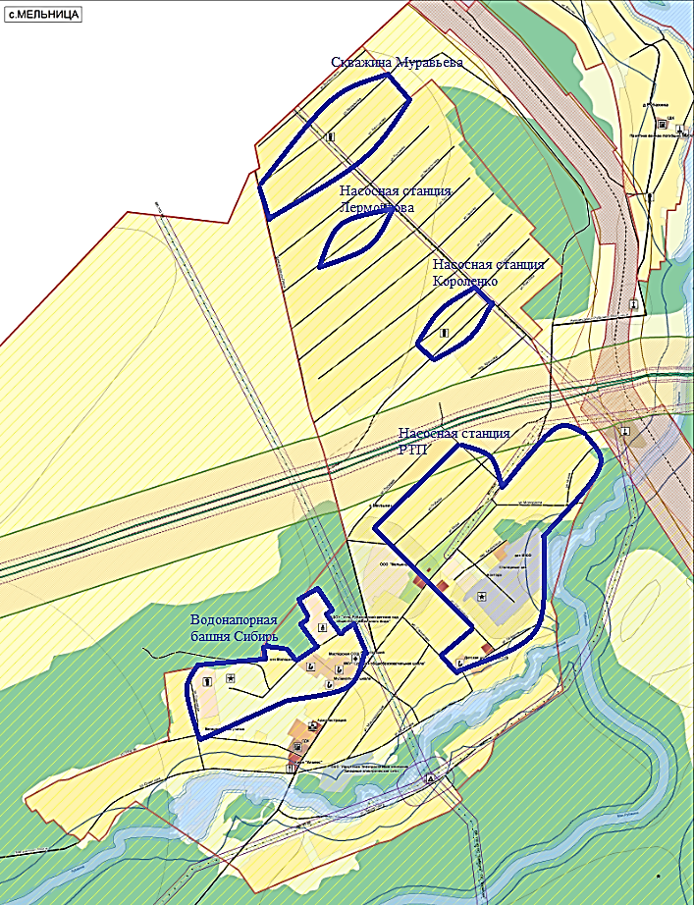
Рис. 1
п. Вознесенский
Основным источником централизованного водоснабжения (жилой застройки и административных зданий) п. Вознесенский является водонапорная башня «Саяны», которая находится по ул. Школьная, 9 глубина которой составляет 300 м. Так же на территории п. Вознесенский имеется насосная станция по ул. Транспортная, 12а, запуск которой запланирован на май-июль.
На рисунке 2 проиллюстрированы зоны действия источников водоснабжения п. Вознесенский
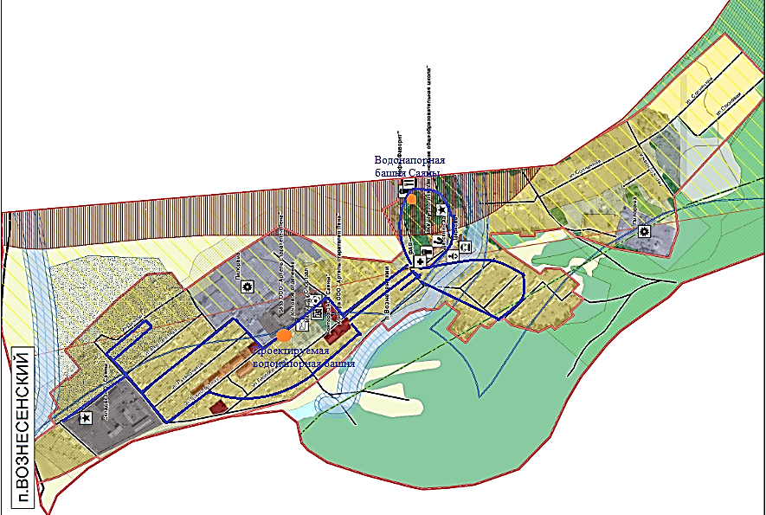
Рис. 2
д. Рубахина
Водоснабжение осуществляется от артезианской скважины по ул. Весны, 2а, которая работает с 2005 года и имеет глубину 80 м., непосредственно из которой, вода подается в водопроводную сеть. Скважина, находящаяся по ул. Береговая, 10 обеспечивает водой потребителей, которые не подключены к централизованной системе водоснабжения, введена в эксплуатацию в 1993 году, глубина 83 м. Зоны действия централизованного водоснабжения проиллюстрированы на рис. 3
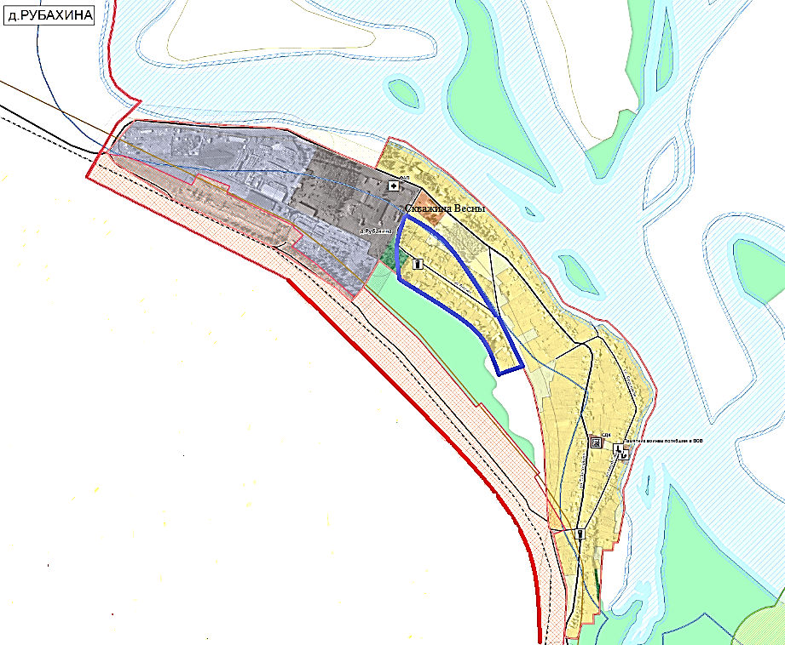
Рис. 3

Описание состояния и функционирования существующих насосных станций, включая оценку энергоэффективности подачи воды
Описание состояния и функционирования существующих насосных станций.
с. Мельница
Водозабор «Центральный»
На водозаборе работает одна насосная станция «РТП» и одна водонапорная башня «Сибирь». Станция оборудована скважинным насосом марки ЭЦВ.
Автоматизированные повысительные насосные станции ИСТОК-НС предназначены для подачи воды потребителям с заданным давлением, обеспечивая при этом минимальный расход электроэнергии. Насосные станции представляют собой смонтированные на раме насосы, всасывающий и напорный коллекторы, необходимую запорную арматуру. При начале работы частотный регулятор начинает плавно разгонять электродвигатель насоса, что позволяет избежать броска тока насоса и гидравлических перегрузок.
Во время разгона насоса преобразователь непрерывно отслеживает давление по сигналу датчика. Как только давление достигло заданного, преобразователь перестает разгонять насос, поддерживая его текущую частоту вращения.
Ниже, в таблице 1 приведен перечень и технические характеристики основного энергопотребляющего оборудования насосных станций.
Таблица 1
Наименование | Перечень оборудования | Кол-во, шт. | Подача, куб.м/час | Напор, м | Мощность, кВт | Режим работы дней/год
РТП | Насос ЭЦВ 6-10-185 | 2 | 10 | 185 | 6 | 365
Скважина Муравьева | Насос ЭЦВ 6-6,5-110 | 1 | 6,5 | 110 | 6 | 365
Насосная станция Короленко | Насос NS-95F/22 7.5 | 1 | 15 | 95 | 7,5 | 365
Насосная станция Лермонтова | Насос NS-95F/22 7.6 | 1 | 15 | 95 | 7,5 | 365

Водозабор «Северо-Восточный»
На водозаборе работают три эксплуатационные скважины. Глубина эксплуатируемых скважин составляет 80 м. Скважины оборудованы электропогружными насосами типа ЭЦВ с производительностью 6,5-15 куб.м/час. Насосы опущены на глубину 50-70 м.
п. Вознесенский
На водозаборе установлена одна насосная станция ИСТОК-НС-20, ввод в эксплуатацию намечается на май-июнь 2014 года. Станция оборудована скважинным насосом марки NS-95F/22 7.5 производительностью 15 куб.м/час.
д. Рубахина
На водозаборе работают две артезианская скважины, глубина которых составляет 80-83 м. Установлены глубинные насосы марки ЭЦВ 6-16-110 с производительностью 6,5 куб.м/час и напором 110 м.в.ст.

Оценка энергоэффективности подачи воды.
Ниже выполнена оценка энергоэффективности подачи воды в сеть с точки зрения энергопотребления насосным оборудованием на перекачивание 1 куб.м воды.
Так как инструментальные измерения мгновенных расходов воды и электроэнергии не выполнялись на данном оборудовании, то произведем оценку на основании отчетных данных, предоставленными Усть-Рубахинским муниципальным образованием по потреблению электроэнергии насосами и объемам перекаченной воды.
Ниже, в таблице 2, приведены значения удельных расходов электроэнергии (далее УРЭ) на перекачивание 1 куб.м воды за 2013 год. Данные расчеты выполнены для основного насосного оборудования, которое находилось в работе более 6 месяцев в году.

Таблица 2
Населенный пункт | 2013
 | январь | февраль | март | апрель | май | июнь | июль | август | сентябрь | октябрь | ноябрь | декабрь | мин | макс | среднее | Всего
д. Рубахина, Береговая, 10 | 2,304 | 5,382 | 3,374 | 1,915 | 0,151 | 0,071 | 0,069 | 0,085 | 0,550 | 0,559 | 0,978 | 3,040 | 0,069 | 5,382 | 1,540 | 18,525
с. Мельница, Береговая, 18а | 3,970 | 3,333 | 1,732 | 1,245 | 0,267 | 0,678 | 0,834 | 0,700 | 0,224 | 0,200 | 2,857 | 2,960 | 0,200 | 3,333 | 1,583 | 19,000
с. Абалаково, Механизаторов, 2 | 0 | 0 | 0 | 0 | 1,269 | 2,303 | 1,967 | 0,300 | 0,200 | 0,791 | 0 | 0 | 0,000 | 2,303 | 1,138 | 6,830
с. Мельница, Победы, 2а | 0,725 | 0,500 | 0,750 | 0,170 | 0,270 | 0,420 | 0,620 | 0,700 | 0,820 | 0,290 | 0,185 | 0,180 | 0,180 | 0,820 | 0,469 | 5,630
с. Мельница Мира, 4а | 5,549 | 2,632 | 2,578 | 0,200 | 2,093 | 0,213 | 0,253 | 0,224 | 0,350 | 0,045 | 0,410 | 1,382 | 0,045 | 5,549 | 1,327 | 15,929
с. Мельница. Муравьева, 15а | 1,247 | 5,473 | 3,827 | 1,300 | 1,106 | 0,182 | 0,267 | 0,320 | 0,490 | 0,500 | 1,020 | 7,893 | 0,182 | 7,893 | 1,969 | 23,625
п. Вознесенский, Школьная, 9 | 0,450 | 6,111 | 2,949 | 1,415 | 0,618 | 0,478 | 0,500 | 0,400 | 0,976 | 0,910 | 0,790 | 1,710 | 0,400 | 6,111 | 1,442 | 17,307
д. Рубахина, Вены, 2а | 3,500 | 0,649 | 1,000 | 0,980 | 0,050 | 0,050 | 0,050 | 0,050 | 1,205 | 0,920 | 1,600 | 2,369 | 0,050 | 3,500 | 1,035 | 12,423
п. Подгорный, Солнечная | 2,436 | 0,840 | 0,816 | 0,500 | 0,100 | 0,050 | 0 | 0 | 0 | 0,100 | 0,439 | 0,612 | 0,000 | 2,436 | 0,655 | 5,893
Итого | 20,181 | 24,927 | 17,026 | 7,725 | 5,924 | 4,445 | 4,560 | 2,779 | 4,815 | 4,355 | 8,279 | 20,146 | 1,126 | 37,964 | 11,158 | 125,162

На рисунке 4 проиллюстрирована динамика изменения показателя УРЭ в течение 2013 года.

Рис. 4
Анализ динамики УРЭ показал:
Неэффективный режим регулирования производительности выявлен на объектах: скважина с. Мельница, Муравьева, 15а, скважина п. Вознесенский, Школьная, 9. (значительное изменение УРЭ в течение рассматриваемого периода);

Описание состояния и функционирования водопроводных сетей систем водоснабжения, включая оценку амортизации сетей и определение возможности обеспечения качества воды в процессе транспортировки

Сети водоснабжения с. Мельница по ул. Молодости и ул. Мира строились в 2013 году, остальные были проложены в 2006 году. Трубы пластмассовые. Сети водоснабжения п. Вознесенский были проложены в 2008 году и 2010 году. Трубы изготовлены из металла и пластмассы. Сети водоснабжения д. Рубахина проложили в 2008 году. Трубы изготовлены из пластмассы. Нормативный срок эксплуатации сетей водоснабжения составляет 30 лет.

Чугунные и стальные трубопроводы заменились на пластмассовые. Современные материалы трубопроводов имеют значительно больший срок службы и более качественные технические и эксплуатационные характеристики. Полимерные материалы не подвержены коррозии, поэтому им не присущи недостатки и проблемы при эксплуатации металлических труб. На них не образуются различного рода отложения (химические и биологические), поэтому гидравлические характеристики труб из полимерных материалов практически остаются постоянными в течение всего срока службы. Трубы из полимерных материалов почти на порядок легче металлических, поэтому операции погрузки-выгрузки и перевозки обходятся дешевле и не требуют применения тяжелой техники, они удобны в монтаже.
Согласно данным, предоставленным Заказчиком, значительных аварий на сетях водоснабжения за 2013 год не было.
Для обеспечения качества воды в процессе ее транспортировки производится постоянный мониторинг на соответствие требованиям СанПиН 2.1.4.1074-01 «Питьевая вода. Гигиенические требования к качеству воды централизованных систем питьевого водоснабжения. Контроль качества».

Описание территорий муниципального образования, неохваченных централизованной системой водоснабжения
Территориями, неохваченными централизованной системой водоснабжения являются большинство сельских поселений и деревень, входящих в состав Усть-Рубахинского муниципального образования. Зоны, охваченные централизованным водоснабжением проиллюстрированы на рис. 5.
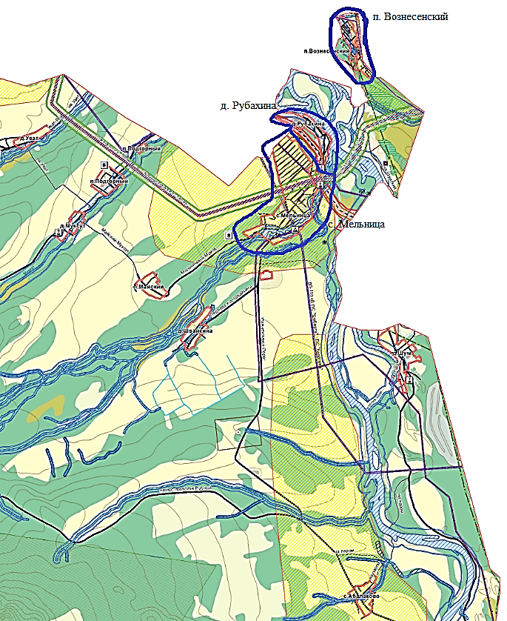
Рис. 5
На рисунке видно, что неохваченными централизованной системой водоснабжения являются следующие поселения:
- д. Муксут
- д. Уват
- д. Швайкина
- д. Шум
- п. Майский
- п. Подгорный
- с. Абалаково

Описание существующих технических и технологических проблем в водоснабжении муниципального образования
Ряд проблем в системе водоснабжения связан с износом и техническим несовершенством оборудования. Применительно к системе водоснабжения Усть-Рубахинского муниципального образования выявлены следующие проблемные места:
- 100% износ на некоторых участках сетей водоснабжения и запорной арматуры, и, как следствие, аварийность;
- высокий процент потерь обусловленный износом сетей;
- ввиду отсутствия водоочистного комплекса в составе системы водоснабжения, в составе забранной воды наблюдается периодическое превышение нитратов, повышенная жесткость воды;
- отсутствие оснащенности системы водоснабжения приборами коммерческого учета воды, проблемы расточительности и нерациональности потребления воды.

Описание существующих технических и технологических решений по предотвращению замерзания воды
Усть-Рубахинское муниципальное образование находится вне зоны распространения вечномерзлых грунтов, но находится вблизи границы с южным районом высокотемпературных вечномерзлых грунтов (ВТВМГ) сплошного и островного распространения, что проиллюстрировано на рис. 6.

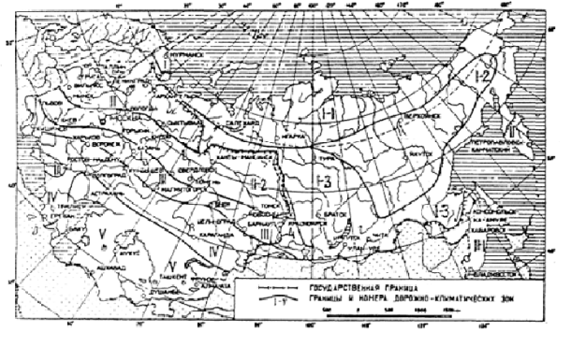
Рис. 6
Обозначения на схеме:
  - северный район низкотемпературных вечномерзлых грунтов (НТВМГ) сплошного распространения;
  - центральный район НТВМГ сплошного распространения;
  - южный район высокотемпературных вечномерзлых грунтов (ВТВМГ) сплошного и островного распространения;
  - южная граница распространения вечномерзлых грунтов.
Так как Усть-Рубахинское муниципальное образование территориально расположена на 54° северной широты со среднегодовой температурой минус 1,4°С, а среднемесячная температура января составляет минус 23°С, то на территории Усть-Рубахинского муниципального образования возможно периодическое перемерзание водопроводных сетей.
Для предотвращения возможного перемерзания участков сетей используются следующие технические и технологические решения:
- часть водопроводных сетей выполнена подземным способом прокладки, с глубиной заложения до 5 метров;
- остальная часть сетей проложена канально, совместно с тепловыми сетями, что в исключает перемерзание водопроводных сетей в течение отопительного периода;
- на участках, где есть риск перемерзания водоводов, обеспечивается постоянная циркуляция воды.
- установка тепловых камер
Случаев аварий на участках сетей водоснабжения, вызванных перемерзанием, на территории Усть-Рубахинского муниципального образования не выявлено.

Существующие балансы производительности сооружений системы водоснабжения и потребления воды и удельное водопотребление
Данный раздел выполнен на основании отчетных данных, предоставленных ООО «РемСтрой».

Общий водный баланс подачи и реализации воды, включая оценку и анализ структурных составляющих неучтенных расходов и потерь воды при ее производстве и транспортировке
В таблице 3 приведен структурный водный баланс реализации воды за базовый 2013 год. Данный баланс составлен по отчетным данным ООО «Ремстрой».

Таблица 3
 | Всего 2013 год
 | с. Мельница, НС «РТП» | с. Мельница, ВБ «Сибирь» | д. Рубахина | п. Вознесенский «Саяны» | Итого | Итого, в %
Поднято воды | 15650 | 10394,29 | 7860,75 | 11130,16 | 45035,2 | 100,00
Подано воды в сеть | 15650 | 10394,29 | 7860,75 | 11130,16 | 45035,2 | 100,00
Потери | 5,34 | 3,55 | 2,68 | 3,79 | 15,36 | 0,034
Реализация абонентам | 15644,66 | 10390,74 | 7858,23 | 11126,21 | 45019,84 | 99,9

Территориальный водный баланс подачи воды по зонам действия водопроводных сооружений (годовой и в сутки максимального водопотребления)
Рассчитать территориальный водный баланс нет возможности, так как отсутствует статистика ежемесячного расхода воды, в связи с отсутствием приборов учета воды у потребителей.

Структурный водный баланс реализации воды по группам потребителей
Произвести структурный водный баланс реализации воды по группам потребителей нет возможности, так как отсутствует статистика учета расхода воды в разрезе каждого потребителя, в связи с отсутствием приборов учета воды у потребителей.

Сведения о действующих нормах удельного водопотребления населения и о фактическом удельном водопотреблении с указанием способов его оценки (при отсутствии данных, разрабатывается план мониторинга фактического водопотребления населения)
Существующие нормативы потребления коммунальных услуг по ХВС в многоквартирных и жилых домах, оборудованных внутридомовой инженерной системой холодного водоснабжения утверждены службой Иркутской области по тарифам от 31.05.2013 №27-мпр «Об утверждении нормативов потребления коммунальных услуг при отсутствии приборов учета в Иркутской области».
Норматив потребления хозпитьевой воды рассчитывается исходя из количества проживающих человек. Также, величина норматива зависит от типа дома, т.е. наличия ванн, централизованного или локального водоотведения, водонагревателей и др.
Численные значения действующих нормативов потребления коммунальных услуг по ХВС в многоквартирных и жилых домах приведены в Приложении 1.

Описание системы коммерческого приборного учета воды, отпущенной из сетей абонентам и анализ планов по установке приборов учета
Федеральным законом от 23.11.2009 № 261-ФЗ «Об энергосбережении и о повышении энергетической эффективности и о внесении изменений в отдельные законодательные акты Российской Федерации» (Федеральный закон № 261-ФЗ) для ресурсоснабжающих организаций установлена обязанность выполнения работ по установке приборов учета в случае обращения к ним лиц, которые согласно закону могут выступать заказчиками по договору. Порядок заключения и существенные условия договора, регулирующего условия установки, замены и (или) эксплуатации приборов учета используемых энергетических ресурсов (Порядок заключения договора установки ПУ), утвержден приказом Минэнерго России от 07.04.2010 № 149 и вступил в силу с 18 июля 2010 г. Согласно п. 9 ст. 13 Федерального закона № 261-ФЗ и п. 3 Порядка заключения договора установки ПУ управляющая организация (УО) как уполномоченное собственниками лицо вправе выступить заказчиком по договору об установке (замене) и (или) эксплуатации коллективных приборов учета используемых энергетических ресурсов.
На сегодняшний день, оснащенность абонентов-потребителей хозпитьевой воды нулевая.
Абоненты, не имеющие приборов учета, рассчитываются за услуги по водоснабжению по договорным (расчетным) объемам водопотребления. Население оплачивает услуги водоснабжения по принципу, описанному в п. 1.2.4.

Анализ резервов и дефицитов производственных мощностей системы водоснабжения поселения
Система водоснабжения Усть-Рубахинского муниципального образования характеризуется отсутствием водоочистных сооружений. Вода из подземных источников, - питьевого качества, поэтому она не очищается. Обеззараживание воды, осуществляется путем дозирования в нее таблеток «Акватабс». Процесс дозирования никак не ограничивает максимальную производительность системы в целом.
Максимальная производительность системы определяется суммарной производительностью всех рабочих насосных агрегатов ВЗС и суммарным дебитом всех скважин. Суммарная производительность системы водоснабжения составляет 73 куб.м/ч. В настоящий момент в эксплуатации находится лишь 14 % производственных мощностей.

Перспективное потребление коммунальных ресурсов в сфере водоснабжения
Перспективные балансы распределения воды и водопотребления являются расчетными данными, основывающимися на прогнозных данных, приведенных в Генеральном плане Усть-Рубахинского МО, таких как:
- объемы нового жилого строительства;
- убыль ветхого жилья;
- прогнозы численности населения;
- увеличение площадей зон производственного назначения и др.
Наравне с вышеуказанными данными используются также сведения о фактическом распределении воды по абонентам и др.
Одним из важных мероприятий в системе водоснабжения является реконструкция существующих магистральных сетей, что впоследствии повлечет снижение % потерь воды при транспортировке, а также введение в эксплуатацию новых скважин и строительство новых магистральных сетей, что приведет к увеличению водопотребления.

Сведения о фактическом и ожидаемом потреблении воды (годовое, среднесуточное, максимальное суточное)
Фактическое годовое потребление за базовый 2013 год принято по отчетным данным ООО «РемСтрой». Ожидаемое потребление воды определено расчетным методом, на основании данных Генерального плана Усть-Рубахинского МО.
Среднесуточное, минимальное и максимальное суточное водопотребление определено в соответствии со СНиП 2.04.02-84* «Водоснабжение. Наружные сети и сооружения», по следующим формулам:
Среднесуточное потребление воды:
Q_{ср.сут.}=Q_{год}/365
Минимальное суточное водопотребление:
Q_{мин}=Q_{ср.сут.}*0,7
Максимальное суточное водопотребление:
Q_{макс}=Q_{ср.сут.}*1,3
Результаты расчетов представлены в таблице 4.
Таблица 4
Год |  | Базовый | Расчет на перспективу
 |  | 2013 | 2014 | 2015 | 2024
Водопотребление всего | тыс.м³/сут | 0,12 | 0,12 | 0,12 | 1,62
 | тыс.м3/год | 45,03 | 45,03 | 45,03 | 591,1
Максимальное суточное водопотребление | тыс.м3/сут | 0,16 | 0,16 | 0,16 | 2,11
Минимальное суточное водопотребление | тыс.м3/сут | 0,08 | 0,08 | 0,08 | 1,13

Из таблицы следует, что среднесуточное фактическое водопотребление за базовый год составило 0,12 тыс. куб.м/сут, максимальное и минимальное суточное водопотребление – 0,16 и 0,08 тыс. куб.м/сут соответственно. К расчетному сроку, прогнозируемые величины среднесуточного, максимального и минимального суточного водопотребления составят 2,11 и 1,13 тыс. куб.м/сут соответственно.

Описание территориальной структуры потребления воды согласно отчетам организаций, осуществляющих водоснабжение с территориальной разбивкой по технологическим зонам водопроводных станций
с. Мельница
Водопроводная сеть города состоит из пяти самостоятельных систем:
- Водонапорная башня «Сибирь», находится по ул. Ленина, 44а
- Насосная станция «РТП», находится по ул. Юбилейная, 22а;
- Артезианская скважина по ул. Муравьева, 15а;
- Насосная станция по ул. Короленко, 19;
- Насосная станция по ул. Лермонтова, 22.
Северо-восточная часть села снабжается водой от двух насосных станций и одной артезианской скважины.
Центральная часть села снабжается водой от водонапорной башни «Сибирь» и от насосной станции «РТП».
Ниже на рисунке 5 проиллюстрированы зоны действия источников водоснабжения с. Мельница
Рис. 5
п. Вознесенский
Основным источником централизованного водоснабжения (жилой застройки и административных зданий) п. Вознесенский является водонапорная башня «Саяны», которая находится по ул. Школьная, 9 глубина которой составляет 300 м. Так же на территории п. Вознесенский имеется насосная станция по ул. Транспортная, 12а, запуск которой запланирован на май-июль 2014 года.
Общая протяженность водопроводных сетей составляет 1,2 км. Диаметр трубопроводов - 108мм. Средний процент износа сетей - 55%.
На рисунке 6 проиллюстрированы зоны действия источников водоснабжения п. Вознесенский
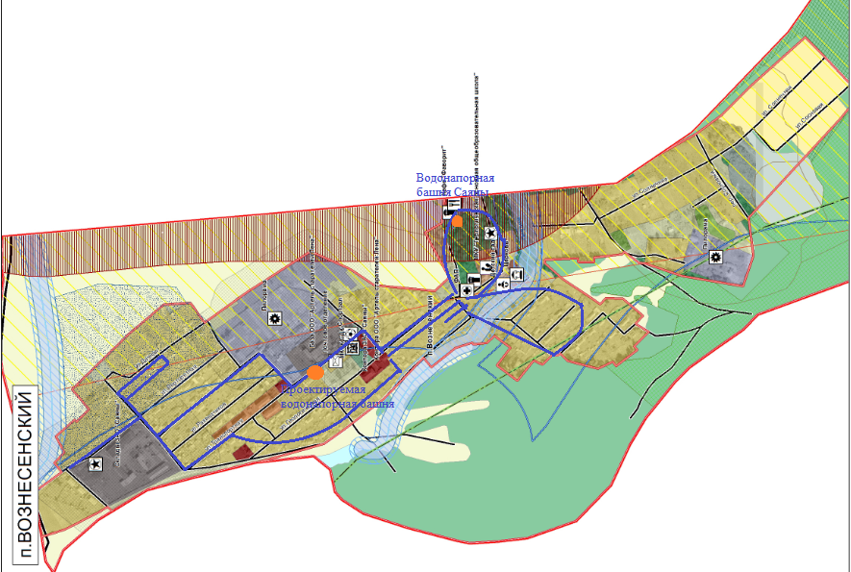
Рис. 6
д. Рубахина
Водоснабжение осуществляется от артезианской скважины по ул. Весны, 2а, которая работает с 2005 года и имеет глубину 80 м., непосредственно из которой, вода подается в водопроводную сеть. Скважина, находящаяся по ул. Береговая, 10 обеспечивает водой потребителей, которые не подключены к централизованной системе водоснабжения, введена в эксплуатацию в 1993 году, глубина 83 м. Зоны действия централизованного водоснабжения проиллюстрированы на рис. 7
Рис. 7

Оценка расходов воды на водоснабжение по типам абонентов, в том числе: на водоснабжение жилых зданий; на водоснабжение объектов общественно-делового назначения; на водоснабжение промышленных объектов
Оценку расходов воды на водоснабжение по типам абонентов, в том числе: на водоснабжение жилых зданий; на водоснабжение объектов общественно-делового назначения; на водоснабжение промышленных объектов произвести невозможно, так как отсутствует статистика по расходу воды в разрезе по каждому потребителю.

Сведения о фактических и планируемых потерях воды при ее транспортировке
На сегодняшний день фактический процент потерь по отчетным данным ООО «РемСтрой» за базовый 2013 год составили 0,034% от суммарного подъема воды.
Расчетные данные по планируемым показателям потерь воды при ее транспортировке приведены в таблице 5.
Таблица 5
Год |  | Базовый | Расчет на перспективу
 |  | 2013 | 2014 | 2015 | 2024
Потери воды | тыс.м3/год | 15,36 | 15,36 | 15,36 | 20,09

Перспективные водные балансы (общий, территориальный по водопроводным сооружениям, а также структурный по группам потребителей)
Ниже в таблице 6 приведен расчетный перспективный территориальный водный баланс, структурированный согласно отчетным данным, принятым ООО «РемСтрой».
Таблица 6
Год | Ед. изм. | Базовый год | Расчет на перспективу
 |  | 2013 | 2014 | 2015 | 2024
с. Мельница «РТП» | тыс. м3/год | 15,65 | 15,65 | 15,65 | 205,4
с. Мельница «Сибирь» | тыс. м3/год | 10,39 | 10,39 | 10,39 | 136,4
д. Рубахина | тыс. м3/год | 7,86 | 7,86 | 7,86 | 103,1
п. Вознесенский Саяны» | тыс. м3/год | 11,13 | 11,13 | 11,13 | 146,2

Из вышеприведенных данных следует, что общий подъем воды в перспективе имеет тенденцию увеличения. Данный прогноз обусловлен приростом потребителей подключенных к централизованному водоснабжению.

Расчет требуемой мощности водозаборных и очистных сооружений исходя из данных о перспективном потреблении воды
Расчет требуемой мощности водозаборных и очистных сооружений определен на основании расчетного перспективного территориального водного баланса.
Суммарная мощность водозаборных объектов составляет 73 куб.м/ч или 319,74 тыс.куб.м/год. Водоочистные сооружения в системе водоснабжения отсутствуют. В таблице 7 представлена требуемая мощность водозаборных сооружений.
Таблица 7
Год | Ед. изм. | Базовый год | Расчет на перспективу
 |  | 2013 | 2014 | 2015 | 2024
с. Мельница «РТП» | тыс. м3/год | 15,65 | 15,65 | 15,65 | 205,4
с. Мельница «Сибирь» | тыс. м3/год | 10,39 | 10,39 | 10,39 | 136,4
д. Рубахина | тыс. м3/год | 7,86 | 7,86 | 7,86 | 103,1
п. Вознесенский Саяны» | тыс. м3/год | 11,13 | 11,13 | 11,13 | 146,2
Итого | тыс. м3/год | 45,03 | 45,03 | 45,03 | 591,1
Максимальный водозабор | тыс. м3/год | 319,74 | 319,74 | - | -
Резерв | % | 85,9 | 85,9 | - | -

Из таблицы видно, что при прогнозируемой тенденции к увеличению водопотребления абонентами, а также потерь и неучтенных расходов при транспортировке воды, существующих мощностей водоисточников достаточно. Также имеется достаточный резерв по производительности. Это позволяет направить мероприятия по реконструкции и модернизации системы на улучшение качества питьевой воды, повышение энергетической эффективности оборудования, контроль и автоматическое регулирование процесса транспортировки ресурса.
Существующий резерв водозаборных сооружений составляет 85,9%, что гарантирует устойчивую, надежную работу всей системы и дает возможность получать питьевую воду в количестве, необходимом для обеспечения жителей и промышленных предприятий города.

Предложения по строительству, реконструкции и модернизации объектов систем водоснабжения

Сведения об объектах, предлагаемых к новому строительству для обеспечения перспективной подачи в сутки максимального водопотребления
Заказчиком были предоставлены данные для обеспечения перспективной подачи в сутки максимального водопотребления:
Пробурить скважину и оборудовать пожарную емкость для заправки пожарных машин.
Пробурить скважину и оборудовать водонапорную башню для заправки пожарных машин.
Пробурить скважину и оборудовать водонапорную башню для заправки пожарных машин в д. Уват.
Пробурить скважину и оборудовать пожарную емкость для заправки пожарных машин д. Шум.
При выборе места и бурении скважины следует руководствоваться ГОСТ 2761-84, утвержденным Госстандартом 27.11.1984 и обновленным 22.06.2003.

Сведения о действующих объектах, предлагаемых к реконструкции (техническому перевооружению) для обеспечения перспективной подачи в сутки максимального водопотребления
Для обеспечения перспективной подачи в сутки максимального водопотребления необходимо восстановить скважину и водонапорную башню в д. Швайкина

Сведения об объектах, предлагаемых к новому строительству для обеспечения качества воды, соответствующего требованиям действующим нормам
На сегодняшний день, водоочистные сооружения в системе водоснабжения Усть-Рубахинского муниципального образования отсутствует. Поднятая вода обеззараживается посредством хлорирования таблетками «Акватабс».
По данным анализов качества питьевой воды за 2013 год, на некоторых источниках наблюдается несоответствие проб по жесткости, по микробиологическим показателям (нитраты).

Для обеспечения соответствия качества воды требованиям СанПиН 2.1.4.1074-01 «Питьевая вода. Гигиенические требования к качеству воды централизованных систем питьевого водоснабжения. Контроль качества» по всем показателям к новому строительству предлагаются установки доочистки воды.
В качестве технологии чистки воды предлагается использовать метод обратного осмоса, что диктуется наличием в воде нитратов. Обратный осмос – мембранный метод разделения жидких сред, который заключается в фильтровании воды под действием избыточного давления через полупроницаемую мембрану. При этом мембрана, полностью или частично задерживает, ионы (молекулы) растворенных веществ. Таким образом, исходная вода разделяется на два потока – обессоленная вода (пермеат) и насыщенный задержанными загрязнениями раствор (концентрат). Концентрат, отводится в канализацию. Объем отводимого концентрата зависит от качества исходной воды и требований к качеству очищенной воды, и условиями обеспечения необходимого гидродинамического режима работы обратноосмотической установки, обычно, для небольших установок он составляет 30-50% от объема исходной воды.
Разделение обратным осмосом обеспечивает удаление из пермеата (очищенной воды) воды практически от всех примесей.

Сведения о действующих объектах, предлагаемых к выводу из эксплуатации
Вывод из эксплуатации действующих объектов системы водоснабжения не предусматривается.

Предложения по строительству, реконструкции и модернизации линейных объектов централизованных систем водоснабжения
Предложения по строительству и реконструкции линейных объектов централизованных систем водоснабжения в данном разделе приведены в соответствии с обозначением объектов на электронной модели системы водоснабжения Усть-Рубахинского муниципального образования, выполненной в ГИРК «Теплоэксперт» 4.0.
Маршруты прохождения линейных объектов централизованной системы водоснабжения по территории муниципального образования приведены в электронной модели схемы водоснабжения.

Сведения о реконструируемых и предлагаемых к новому строительству магистральных водопроводных сетях, обеспечивающих перераспределение основных потоков из зон с избытком в зоны с дефицитом производительности сооружений (использование существующих резервов для существующих абонентов)
Зон с выраженным дефицитом производительности сооружений на территории Усть-Рубахинского муниципального образования не выявлено. Соответственно строительство и реконструкция магистральных водопроводных сетей для перераспределения основных потоков и обеспечения дефицитных зон не предусматривается.

Сведения о реконструируемых и предлагаемых к новому строительству магистральных водопроводных сетях для обеспечения перспективных изменений объема водоразбора во вновь осваиваемых районах поселения под жилищную, комплексную или производственную застройку (подача воды к объектам новой застройки)
В Усть-Рубахинском муниципальном образовании нет перспективы строительства многоэтажных и одноэтажных зданий, расположенных вблизи сетей холодного водоснабжения, а соответственно не будет строительства новых водопроводных сетей.

Сведения о реконструируемых и предлагаемых к новому строительству магистральных водопроводных сетях для перераспределения технологических зон водопроводных сооружений
Необходимости в перераспределении технологических зон водопроводных сооружений нет, по причине отсутствия дефицита производительности источников как на существующий момент, так и на перспективу. Реконструкция и строительство магистральных водопроводных сетей для перераспределения технологических зон водопроводных сооружений не предусматривается.

Сведения о реконструируемых и предлагаемых к новому строительству магистральных водопроводных сетях для обеспечения нормативной надежности водоснабжения и качества подаваемой воды
По результатам анализа схемы водоснабжения Усть-Рубахинского муниципального образования были выявлены участки сетей выполненные в тупиковом исполнении. Согласно п.8.5 СНиП 2.04.02-84* «Водоснабжение. Наружные сети и сооружения» водопроводные сети должны быть кольцевыми.
Тупиковые линии водопроводов допускается применять:
- для подачи воды на производственные нужды - при допустимости перерыва в водоснабжении на время ликвидации аварии;
- для подачи воды на хозяйственно-питьевые нужды - при диаметре труб не более 100 мм;
- для подачи воды на противопожарные или на хозяйственно-противопожарные нужды независимо от расхода воды на пожаротушение - при длине линий не свыше 200 м.
Кольцевание наружных водопроводных сетей внутренними водопроводными сетями зданий и сооружений не допускается.

Сведения о реконструируемых участках водопроводной сети, подлежащих замене в связи с исчерпанием эксплуатационного ресурса
На территории Усть-Рубахинского муниципального образования имеются водопроводные сети, выработавшие свой срок службы. Система водоснабжения Усть-Рубахинского муниципального образования характеризуются 100% износом некоторых участков сетей.
В связи с этим, на сегодняшний день часть сетей водоснабжения уже нуждаются в замене в связи с исчерпанием эксплуатационного ресурса.
Сведения о реконструкции участков водопроводных сетей представлены ниже:
1 с. Мельница, ул. Гагарина, протяженность 320 м и 400 м.
2 п. Вознесенский, ул. Геологическая, внутренний диаметр 63 мм, протяженность 400 м.
Строительство новых, а также реконструкция существующих водопроводных сетей данным проектом предусмотрена с использованием пластиковых труб. Это позволит сократить затраты на монтажные работы и увеличит срок эксплуатации сетей.

Сведения о новом строительстве и реконструкции насосных станций
Мероприятия по строительству новых и реконструкции существующих насосных станций данным проектом не предусмотрено.

Сведения о новом строительстве и реконструкции резервуаров и водонапорных башен
Реконструкция и строительство резервуаров и водонапорных башен не предусматривается.

Сведения о развитии систем диспетчеризации, телемеханизации и систем управления режимами водоснабжения на объектах организаций, осуществляющих водоснабжение
В Усть-Рубахинском муниципальном образовании при ООО СК «РемСтрой» создана диспетчерская служба, которая работает круглосуточно.

Сведения о развитии системы коммерческого учета водопотребления организациями, осуществляющими водоснабжение.
На данный момент оснащенность жилого фонда нулевая. Общее количество абонентов (жилых домов) составляет 82 шт. (с. Мельница и п. Вознесенский)
Юридические лица, относящиеся к категории потребителей «прочие», а также бюджетные организации оснащены приборами учета практически полностью, исключением являются абоненты, у которых по техническим причинам затруднена или невозможна установка приборов.
В настоящее время ведется работа во исполнение законопроектов Правительства РФ по оборудованию абонентов приборами учета энергоресурсов.
Абоненты, не имеющие приборов учета, рассчитываются за услуги по водоснабжению по договорным (расчетным) объемам водопотребления. Население оплачивает услуги водоснабжения по принципу, описанному в п. 1.2.4.
Сведения о капиталовложениях, необходимых для обеспечения всех абонентов жилого фонда приборами учета потребленной воды приведены в п.1.7.1.

Экологические аспекты мероприятий по строительству и реконструкции объектов централизованной системы водоснабжения

Сведения о мерах по предотвращению вредного воздействия на водный бассейн предлагаемых к новому строительству и реконструкции объектов централизованной системы водоснабжения при сбросе (утилизации) промывных вод
Как было указано ранее, водоочистной комплекс в составе системы водоснабжения Усть-Рубахинского муниципального образования отсутствует. По этой причине сброс (утилизация) промывных вод также отсутствует.

Сведения о мерах по предотвращению вредного воздействия на окружающую среду при реализации мероприятий по снабжению и хранению химических реагентов, используемых в водоподготовке (хлор и другие).
В Усть-Рубахинском муниципальном образовании обеззараживание воды происходит путем раствора таблеток «Акватабс» в емкости воды. В приложение 3 приведены общие сведения по применению и приготовлению рабочих растворов.

Оценка капитальных вложений в новое строительство, реконструкцию и модернизацию объектов централизованных систем водоснабжения

Оценка капитальных вложений в новое строительство и реконструкцию объектов централизованных систем водоснабжения в ценах 2013 года
Водопроводные сети и источники водоснабжения
Данным проектом предусмотрена реконструкция сетей водоснабжения в объеме, соответствующем п.1.5.
Оценка капитальных затрат, необходимых для строительства и реконструкции участков водопроводных сетей, приведена в таблице 8.
Таблица 8
Наименование | Реконструкция, для обеспечения перспективного водопотребления, тыс. руб. | Реконструкция в связи с исчерпанием эксплуатационного ресурса, тыс. руб
 | 2 500 | 2 800
Итого, тыс. руб. | 5 300
Общие затраты на модернизацию водопроводных сетей составят 5,3 тыс. руб.
Приборный учет
Ниже приведена оценка капиталовложений, необходимых для совершенствования существующего парка приборов коммерческого учета водопотребления во исполнение Федерального закона от 23.11.2009 № 261-ФЗ «Об энергосбережении и о повышении энергетической эффективности и о внесении изменений в отдельные законодательные акты Российской Федерации».
Согласно п.2 ст.13 №261-ФЗ, расчеты за энергетические ресурсы должны осуществляться на основании данных о количественном значении энергетических ресурсов, произведенных, переданных, потребленных, определенных при помощи приборов учета используемых энергетических ресурсов.
Согласно п. 5 ст. 13 №261-ФЗ, до 1 января 2012 года собственники жилых домов, собственники помещений в многоквартирных домах, введенных в эксплуатацию на день вступления в силу настоящего Федерального закона, обязаны обеспечить оснащение таких домов приборами учета используемых воды, природного газа, тепловой энергии, электрической энергии, а также ввод установленных приборов учета в эксплуатацию. При этом многоквартирные дома в указанный срок должны быть оснащены коллективными (общедомовыми) приборами учета используемых воды, тепловой энергии, электрической энергии, а также индивидуальными и общими (для коммунальной квартиры) приборами учета используемых воды, природного газа, электрической энергии.
На сегодняшний день, жилых домов, оборудованных приборами коммерческого учета водопотребления нет, общее количество объектов жилфонда составляет 82 дома. Следовательно, количество жилых домов, нуждающихся в узлах учета воды составляет 82 шт.
Ориентировочная стоимость одного водомерного узла принята в размере 60 тыс. руб. Затраты на монтаж водомерных узлов приняты в размере 30% от стоимости оборудования.
В таблице 9 приведены сводные данные по затратам на совершенствование коммерческого учета водопотребления.
Таблица 9
Наименование | Единица измерения | Значение
Существующее количество приборов учета | шт | 0
Общее количество объектов жилфонда | шт | 82
Всего, необходимо установить | шт | 82
Среднерыночная стоимость узла учета водопотребления | тыс. руб./шт. | 60
Стоимость монтажа одного узла учета | тыс. руб./шт. | 18
Капитальные затраты, всего | тыс. руб. | 6 396
Ориентировочные затраты, необходимые для модернизации системы учета составят 6 396 тыс. руб. (в ценах 2013 года). Информация о стоимости установки приборов учета в жилищном фонде и рекомендации по установке индивидуального или общего (для коммунальной квартиры) прибора учета в жилищном фонде представлены в Приложение 2.

Оценка капитальных вложений, выполненная в ценах, установленных на момент выполнения программы с последующим их приведением к текущим прогнозным ценам
Оценка капитальных вложений, выполненная в ценах 2013 года последующим приведением к прогнозным ценам приведена в таблице 10.
Расчеты прогнозных цен выполнены в соответствии с «Прогнозом долгосрочного социально-экономического развития Российской Федерации на период до 2024 года», разработанным Министерством Экономического Развития РФ, с учетом инфляции.

Таблица 10
Наименования мероприятия | Год | 2014 | 2015 | 2016 | 2017 | 2018 | 2020-2024
 | Капиталовложения, тыс. руб.
Приборный учет
Совершенствование существующего парка приборов коммерческого учета водопотребления | 6 396 | 6 396 | 6 396 | 6 396 | 6 396 | 6 396 | 6 396
Строительство и реконструкция водопроводных сетей
Реконструкция, для обеспечения перспективного водопотребления | 2 500 | 2 500 | 2 500 | 2 500 | 2 500 | 2 500 | 2 500
Реконструкция в связи с исчерпанием эксплуатационного ресурса | 2 800 | 2 800 | 2 800 | 2 800 | 2 800 | 2 800 | 2 800
Итого | 11 696 | 11 696 | 11 696 | 11 696 | 11 696 | 11 696 | 11 696
Индекс роста цен |  | 1 | 1,0550 | 1,1130 | 1,1742 | 1,2388 | 1,38-1,71
Всего, с учетом прогноза роста цен | 11 696 | 11 696 | 12 339 | 13 017 | 13 733 | 14 489 | 20 000

Рис. 8
Суммарные капиталовложения необходимые для реализации всех мероприятий, предусмотренных данным проектом схемы водоснабжения, составит к 2024 году порядка 20,0 тыс. руб. (с учетом прогнозных цен).

Схема водоотведения

Существующее положение в сфере водоотведения муниципального образования
Сточные воды от благоустроенных домов отводятся по системе самотечных канализационных сетей в приемочную емкость канализации.
В Усть-Рубахинском муниципальном образовании на социальных объектах, а также населением, проживающих в жилых домах, используются выгребные ямы, откачку которых осуществляют специализированные машины по договорной цене.
Канализационные очистные сооружения, канализационные насосные станции и ливневая канализация в Усть-Рубахинском муниципальном образовании отсутствует.

Описание существующих канализационных очистных сооружений, включая оценку соответствия применяемой технологической схемы требованиям обеспечения нормативов качества сточных вод и определение существующего Сооружения для обработки осадка
На территории Усть-Рубахинского муниципального образования отсутствуют очистные канализационные сооружения.

Описание технологических зон водоотведения (отдельно для каждого очистного сооружения)
На территории Усть-Рубахинского муниципального образования отсутствуют очистные канализационные сооружения.

Описание состояния и функционирования системы утилизации осадка сточных вод
На территории Усть-Рубахинского муниципального образования отсутствуют система утилизации сточных вод.

Описание состояния и функционирования канализационных коллекторов и сетей, и сооружений на них, включая оценку амортизации (износа) и определение возможности обеспечения отвода и утилизации сточных вод
На территории Усть-Рубахинского муниципального образования отсутствуют канализационные коллекторы.

Оценка безопасности и надежности централизованных систем водоотведения и их управляемости
На территории Усть-Рубахинского муниципального образования отсутствует централизованная система водоотведения.

Оценка воздействия централизованных систем водоотведения на окружающую среду
На территории Усть-Рубахинского муниципального образования отсутствует централизованная система водоотведения.

Анализ территорий муниципального образования, неохваченных централизованной системой водоотведения
Населенные пункты в составе Усть-Рубахинского муниципального образования, не охваченные централизованной системой водоотведения являются деревнями и селами. Общая численность населения, проживающих в населенных пунктах, не охваченных централизованной системой водоотведения составляет 3 624 чел. Преобладающая жилая застройка – одноэтажные индивидуальные жилые дома сельского типа. Плотность застройки низкая.
Перечень населенных пунктов, не охваченных централизованной системой водоотведения:
- деревня Муксут;
- деревня Рубахина;
- деревня Уват;
- деревня Швайкина;
- деревня Шум;
- поселок Вознесенский;
- поселок Майский;
- поселок Подгорный;
- село Абалаково;
- село Мельница.

Описание существующих технических и технологических проблем в водоотведении муниципального образования
На территории Усть-Рубахинского муниципального образования отсутствует централизованное водоотведение.

Существующие балансы производительности сооружений системы водоотведения
На территории Усть-Рубахинского муниципального образования отсутствует централизованное водоотведение.

Перспективные расчетные расходы сточных вод
На территории Усть-Рубахинского муниципального образования отсутствует централизованное водоотведение.

Предложения по строительству, реконструкции и модернизации (техническому перевооружению) объектов централизованных систем водоотведения
На территории Усть-Рубахинского муниципального образования отсутствует централизованное водоотведение, строительство объектов для водоотведения будет нецелесообразно.

Предложения по строительству и реконструкции линейных объектов централизованных систем водоотведения
На территории Усть-Рубахинского муниципального образования отсутствует централизованное водоотведение, строительство объектов водоотведения будет нецелесообразно. Существующее состояние водоотведения приемлемо для эксплуатации и выгодно как для потребителей так и для обслуживающей компании.

Экологические аспекты мероприятий по строительству и реконструкции объектов централизованной системы водоотведения
На территории Усть-Рубахинского муниципального образования отсутствует централизованное водоотведение, строительство объектов водоотведения будет нецелесообразно. Существующее состояние водоотведения приемлемо для эксплуатации и выгодно как для потребителей так и для обслуживающей компании.

Оценка капитальных вложений в новое строительство, реконструкцию и модернизацию объектов централизованных систем водоотведения
На территории Усть-Рубахинского муниципального образования нет перспективы строительства объектов централизованного водоотведения.

электронная модель

Электронная модель системы водоснабжения и водоотведения
Для моделирования системы водоснабжения Усть-Рубахинского муниципального образования использован программно-расчетный комплекс ГИРК «ТеплоЭксперт» 4.0.
Геоинформационная система ТеплоЭксперт предназначена для разработки ГИС приложений, требующих визуализации пространственных данных в векторном и растровом виде, анализа их топологии и их связи с семантическими базами данных.
С помощью ТеплоЭксперт можно создавать всевозможные карты в географических проекциях, или план-схемы, включая карты и схемы инженерных сетей с поддержкой их топологии, работать с большим количеством растров, проводить совместный семантический и пространственный анализ графических и табличных данных, создавать различные тематические карты, осуществлять экспорт и импорт данных.
Возможности
Послойная организация данных
Графические данные в ТеплоЭксперт организованы в виде слоев. Система работает со слоями следующих типов:
- Векторные слои
- Растровые слои
- Слои рельефа
Слои, отображаемые в одной карте, могут находиться либо локально на компьютере, либо являться слоями одного или нескольких серверов ТеплоЭксперт.
Векторные данные. Стили. Классификация данных
Редакторы символов, стилей линий и стилей заливок дают возможность задавать пользовательские параметры отображения объектов.
Векторный слой может содержать объекты разных графических типов.
Для организации данных слоя можно создавать классификаторы, группирующие векторные данные по типам и режимам.
Каждый тип данных внутри слоя может иметь собственную семантическую базу данных.
Растровые данные
ТеплоЭксперт обеспечивает одновременную работу с большим количеством растровых объектов (несколько тысяч).
Привязка растра к местности производится по точкам либо вручную, либо в окне карты.
Задание видимой области (отсечение за рамочного оформления без преобразования растра).
При отображение растровых объектов в проекции карты, отличной от проекции привязки растра, происходит перепроецирование точек растра "на лету".
Работа с географическими проекциями
ТеплоЭксперт может работать как в локальной системе координат (план-схема), так и в одной из географических проекций.
Система предлагает набор предопределенных систем координат. Кроме того пользователь может задать свою систему координат с индивидуальными параметрами для поддерживаемых системой проекций.
В частности эта возможность позволит, при известных параметрах (ключах перехода), привязывать данные, хранящиеся в местной системе координат, к одной из глобальных систем координат.
Данные можно перепроецировать из одной системы координат в другую.
Семантическая информация. Работа с различными источниками данных
Для удобства доступа к семантическим данным ТеплоЭксперт предлагает свои «источники данных». Подобно источникам данных ODBC DSN или связям с данными OLEDB UDL эти источники данных можно использовать при добавлении таблиц в базу данных или выборе таблиц для других операций.
Источники данных могут использоваться как локально в однопользовательской версии ТеплоЭксперт, так и на сервере ТеплоЭксперт. В случае сервера они могут быть опубликованы и использоваться пользователями ТеплоЭксперт.
Генератор пространственно-семантических запросов
ТеплоЭксперт позволяет проводить анализ данных, включая пространственные (геометрия, площадь, длина, периметр, тип объекта, режим, цвет, текст и др.).
Система позволяет делать произвольные выборки данных по заданным условиям с возможностью выделения объектов, сохранение результатов в таблицах, экспорта в Microsoft Excel.
В пространственных запросах могут одновременно участвовать графические и семантические данные, относящиеся к разным слоям.
Моделирование сетей и топологические задачи на сетях.
Наряду с обычным для ГИС разделением объектов на контуры, ломаные, символы, ТеплоЭксперт поддерживает линейно-узловую топологию, что позволяет моделировать инженерные и другие сети.
Топологическая сетевая модель представляет собой граф сети, узлами которого являются точечные объекты (колодцы, источники, задвижки, рубильники, перекрестки, потребители и т.д.), а ребрами графа являются линейные объекты (кабели, трубопроводы, участки дорожной сети и т.д.)
Топологический редактор создает математическую модель графа сети непосредственно в процессе ввода (рисования) графической информации.
Используя модель сети можно решать ряд топологических задач: поиск кратчайшего пути, анализ связности, анализ колец, анализ отключений, поиск отключающих устройств и т.д.
Модель сети ТеплоЭксперт является основой для работы модулей расчетов инженерных сетей ТеплоЭксперт, ТеплоЭксперт, ТеплоЭксперт, ТеплоЭксперт, ТеплоЭксперт
Печать. Макет печати
Печать карт производится с разными настройками. Задаются слои для печати, область печати, масштаб, количество страниц, формат и ориентация бумаги.
Кроме печати карты ТеплоЭксперт с использованием настроек печати, есть возможность создавать печатные формы с использованием макетов печати.
Макет печати служит для подготовки печатных документов, содержащих изображения карт, текст и графику. Макеты могут размещаться в составе карты ТеплоЭксперт, либо храниться в виде отдельных файлов макетов.
Для построения электронных моделей в данном проекте использовались приложения к ГИРК ТеплоЭксперт 4.0 – построение электронной модели системы водоснабжения.

Описание программы моделирования, ее структуры, алгоритмов расчетов, возможностей и особенностей
Пакет ТеплоЭксперт позволяет создать расчетную математическую модель сети, выполнить паспортизацию сети, и на основе созданной модели решать информационные задачи, задачи топологического анализа, и выполнять различные гидравлические расчеты.
Расчету подлежат тупиковые и кольцевые сети водоснабжения, в том числе с повысительными насосными станциями и дросселирующими устройствами, работающие от одного или нескольких источников.
Расчеты ТеплоЭксперт могут работать как в тесной интеграции с геоинформационной системой (в виде модуля расширения ГИС), так и в виде отдельной библиотеки компонентов, которые позволяют выполнять расчеты из приложений пользователей.
Построение расчетной модели водопроводной сети
При работе в геоинформационной системе сеть достаточно просто и быстро заносится с помощью мышки или по координатам. При этом сразу формируется расчетная модель. Остается лишь задать расчетные параметры объектов и нажать кнопку выполнения расчета.
Поверочный расчет водопроводной сети
Целью поверочного расчета является определение потокораспределения в водопроводной сети, подачи и напора источников при известных диаметрах труб и отборах воды в узловых точках.
При поверочном расчете известными величинами являются:
- Диаметры и длины всех участков сети и, следовательно, их гидравлических сопротивлений;
- Фиксированные узловые отборы воды;
- Напорно-расходные характеристики всех источников;
- Геодезические отметки всех узловых точек;
В результате поверочного расчета определяются:
- Расходы и потери напора во всех участках сети;
- Подачи источников;
- Пьезометрические напоры во всех узлах системы.
К поверочным расчетам следует отнести расчет системы на случай тушения пожара в час наибольшего водопотребления и расчеты сети и водопроводов при допустимом снижении подачи воды в связи с авариями на отдельных участках. Эти расчеты необходимы для оценки работоспособности системы в условиях, отличных от нормальных, для выявления возможности использования в этих случаях запроектированного насосного оборудования, а также для разработки мероприятий, исключающих падение свободных напоров и снижение подачи ниже предельных значений.
Конструкторский расчет водопроводной сети
Целью конструкторского расчета тупиковой и кольцевой водопроводной сети является определение диаметров трубопроводов обеспечивающих пропуск расчетных расходов воды с заданным напором.
Под расчетным режимом работы сети понимают такие возможные сочетания отбора воды и подачи ее насосными станциями, при которых имеют место наибольшие нагрузки для отдельных сооружений системы, в частности водопроводной сети. К нагрузкам относят расходы воды и напоры (давления).
Водопроводную сеть, как и другие инженерные коммуникации, необходимо рассчитывать во взаимосвязи всех сооружений системы подачи и распределения воды.
Расчет водопроводной сети производится с любым набором объектов, характеризующих систему водоснабжения, в том числе и с несколькими источниками.
«Гидроудар»
Расчет нестационарных процессов в сложных трубопроводных гидросистемах. Цель расчета – выявления участков и узлов сети, подвергающихся за время переходного процесса воздействию недопустимо высокого или низкого давления. В качестве событий, порождающих переходные процессы, предполагается включение или выключение насосов либо открытие или закрытие задвижек, а также разрыв трубы.
Пьезометрический график
Целью построения пьезометрического графика является наглядная иллюстрация результатов гидравлического расчета (поверочного, конструкторского). При этом на экран выводятся:
- линия давления в трубопроводе
- линия поверхности земли
- высота здания.
- пьезометрический график
Цвет и стиль линий задается пользователем.
В таблице под графиком выводятся для каждого узла сети наименование, геодезическая отметка, высота потребителя, напоры в трубопроводах, потери напора по участкам сети, скорости движения воды на участках водопроводной сети и т.д. Количество выводимой под графиком информации настраивается пользователем.

Описание модели системы подачи и распределения воды, модели системы водоотведения, системы ввода и вывода данных
Водопроводная сеть представляет собой топологический связный ориентированный взвешенный граф, т.е. структуру, состоящую из конечного числа вершин (источник, насосная станция, водонапорная башня, водопроводный колодец, резервуар), связанных между собой дугами - ориентированными ребрами (участками). В связном графе каждая его вершина соединяется некоторой цепью ребер с любой другой вершиной. В качестве веса выступает - гидравлическое сопротивление участка.
При выполнении расчетов системы водоснабжения (конструкторского или поверочного) необходимо выбрать такие режимы работы этой системы, при которых обеспечиваются критические значения основных ее показателей расходов и напоров, а также экономически целесообразные диаметры трубопроводов.
Значительный объем работы составляют поверочные гидравлические расчеты системы. После выбора диаметров трубопроводов число и характер случаев, на которые должна быть рассчитана система, определяется ее типом, данными о предполагаемом режиме водопотребления и требованиями надежности.
При решении конструкторской задачи наиболее сложной является расчет кольцевой сети. При этом в основу расчета сети положено потокораспределение, обеспечивающее наиболее рациональное решение задачи определение диаметров труб ее участков. Начальное потокораспределение находится при идеальных условиях, т.е. при максимальных диаметрах всех трубопроводов и заведомо большом напоре на источнике водоснабжения. Одним из основных условий, предъявляемых к начальному потокораспределению, является удовлетворение требований надежности. Под надежностью сети понимается ее свойство при любых случайных событиях, требующих выключения из работы отдельных участков, подавать потребителям воду в количествах не ниже установленных пределов. После определения начального потокораспределения по заданным значениям скоростей определяются диаметры труб всех участков. Для назначения диаметров перемычек, которые при нормальной работе системы нагружены весьма слабо или совсем не работают, следует принимать расход, перебрасываемый по перемычке в случае аварии. Этот расход будет меньше идущего по магистрали, например на30%. Диаметр перемычки может быть подобран и после, при выполнении поверочных расчетов его можно назначить из конструктивных соображений, например, принять на один порядок ниже диаметра магистрали по соответствующему стандарту используемых труб. При наличии в сети водопроводной башни за основной расчетный случай для определения диаметров труб следует принимать работу в часы наибольшего транзита воды в башню. Правильность выбора диаметров транзитных магистралей, а также назначения диаметров перемычек и малонагруженных линий проверяют путем проведения специальных поверочных расчетов для случаев работы системы при авариях на участках сети и при подаче пожарных расходов. В тоже время все расчеты в области теории надежности систем водоснабжения сводятся фактически к выполнению серии поверочных расчетов, показывающих удовлетворяет ли проектируемая система существующим нормативным требованиям. Так, например, при любой аварии на водопроводной сети общее снижение расхода воды к объекту недолжно быть ниже 30 %.
При наличии нескольких источников (водопитателей) может быть допущено снижение расхода к объекту по отдельным магистралям сети до 50 % от нормального, а к наиболее неблагоприятно расположенной точке объекта до 25 % нормального, т.е. на 75 %. При этом свободный напор в сети в такой точке должен быть не менее 10 м. Следует помнить, что поверочные расчеты различных режимов работы сети, в том числе и в аварийных, проводят при известных диаметрах и сопротивлениях сети.
В общем случае количество расчетных режимов зависит от назначения водопровода, взаимного расположения водопроводных сооружений и других факторов.
Расчеты сети, как правило, осуществляются на экстремальные или средние режимы эксплуатации. Так, сети объединенного хозяйственно-питьевого и противопожарного водопровода рассчитываются на подачу воды в сутки максимального водопотребления для следующих периодов: максимального часового расхода с учетом подачи воды на тушение внутреннего пожара (основной расчетный случай); максимального часового расхода с учетом подачи воды на тушение внутреннего и наружного пожаров (поверочный случай).
Расчеты на средние условия работы сети производятся в тех случаях, когда решается задача технико-экономического сравнения различных вариантов водопроводных сетей и выбора оптимального. Для отдельных водопроводных сетей поверочные расчеты выполняются также в связи с оценкой обеспеченности водой наиболее ответственных потребителей при аварийных выключениях различных участков трубопроводов. В условиях Крайнего Севера, где непрерывное движение воды является одной из основных мер, предупреждающих замерзание трубопроводов, большое значение имеет расчет сети в режиме подачи минимального часового расхода в сутки наименьшего водопотребления. Этот расчет позволяет выявить участки трубопроводов, где скорости движения воды минимальны.
Вывод данных
- Экспорт данных в Microsoft Ехсеl.
- Просмотр и печать результатов расчета, создание отчета.
- Создание нового шаблона отчетов .

Просмотр и печать результатов расчета, создание отчета
В режиме работы окна семантической информации Ответ или База имеется возможность отобразить информацию в файле отчета и распечатать ее. Для создания отчета нужно:

- Открыть окно семантической информации по интересующим объектам.
- Выбрать закладку База или Ответ. При выборе закладки База в отчете будет содержаться информация по всем объектам выбранного типа, при выборе закладки Ответ данные выводятся только по объектам, выбранным с помощью запроса.
- Нажать на панели инструментов кнопку Отчет.
- В окне Шаблоны отчетов: выбрать требуемый шаблон, нажав кнопку . В окне Шаблоны отчетов уже существует стандартный шаблон, Вы можете воспользоваться им. Если он вас не устраивает, тогда вы можете создать новый шаблон.
- Созданный отчет можно сразу же распечатать, нажав кнопку Печать или предварительно просмотреть, нажав кнопку Просмотр и в режиме просмотра распечатать – кнопка Печать.

Экспорт данных в Microsoft Excel
Результаты расчетов можно экспортировать в листы Microsoft Excel для последующего анализа. Для экспортирования данных нужно:
- Открыть окно семантической информации по интересующим объектам.
- Выбрать закладку База или Ответ. При выборе закладки База в отчете будет содержаться информация по всем объектам выбранного типа, при выборе закладки Ответ данные выводятся только по объектам, выбранным с помощью запроса.
- Нажать на панели инструментов кнопку Экспорт в Microsoft Excel.
- В окне Шаблоны отчетов: выбрать требуемый шаблон, нажав кнопку . В окне Шаблоны отчетов уже существует стандартный шаблон, Вы можете воспользоваться им. Если он вас не устраивает, тогда вы можете создать новый шаблон.
- В строке Путь к книге Ехсеl: набрать с клавиатуры путь к существующей книге или ввести путь, где будет сохранена новая книга, этот путь также можно выбрать, нажав кнопку Обзор.
- В строке Имя листа: ввести имя листа книги в которую будут экспортированы данные.
- Созданный отчет можно сохранить - кнопка Сохранить. А также просмотреть, нажав кнопку Просмотр и в режиме просмотра распечатать - кнопка Печать.
Описание модели системы подачи и распределения воды, системы ввода и вывода данных представлено в Приложении 7.
Более подробное описание модели системы подачи и распределения воды, системы ввода и вывода данных приведено в руководстве пользователя, на официальном сайте производителя ТеплоЭксперт.

